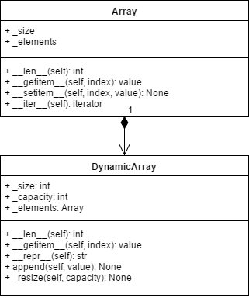

Для створення масиву потрібно спершу імпортувати бібліотеку ctypes.  
  
class Array:   
 def __init__(self, size):  
 1) зробити перевірку чи size > 0  
 2) за допомогою бібліотеки ctypes створити масив, та записати його розмір   
 def __len__(self):  
 повертає розмір масиву  
 def __getitem__(self, index):  
 повертає значення елемента масиву в заданому індексі  
 def __setitem__(self, index, value):  
 присвоює нове значення елементу масиву в заданому індексі на значення value  
 def clear(self, value):  
 присвоює кожному елементу масиву значення value  
 def __iter__(self):  
 ітератор  
  
class DynamicArray:   
 def __init__(self):  
 1) _size – кількість елементів  
 2) _capacity – розмір масиву  
 3) _elements - масив  
 def __len__(self):  
 повертає розмір динамічного масиву  
 def __getitem__(self, index):  
 повертає значення елемента масиву в заданому індексі  
 def append(self, value):  
 добавляє елемент до кінця масиву  
 якщо масив вже повністю заповнений, то розширюємо його в 2 рази та перезаписуємо усі елементи.  
 def _resize(self, capacity):  
 змінює розмір масиву та перезаписує елементи